Итоги VIII Всероссийского конкурса учебно-исследовательских экологических проектов «Человек на Земле» 2010-2011
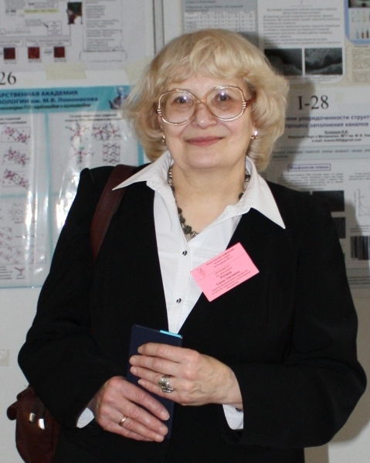
Дорогие друзья!
Рада Вам сообщить, что жюри, рассмотрев все оценки экспертов, наконец, подвело итоги VIII Всероссийского «Человек на Земле»!

Конкурс проводился по следующим номинациям:
Номинация № 1. «Растения и животные в экосистемах»
Номинация № 2. «Проблемы природных экосистем»
Номинация № 3. «Экологические проблемы поселений.
Номинация № 4. «Этнографические исследования»
Номинация № 5. «Первые шаги в экологии»

О номинации «Первые шаги в экологии» следует сказать отдельно.
В соответствии с Положением о конкурсе, эта номинация проводилась совместно с журналом «Мурзилка». Задание по этой номинации «А у нас во дворе» публиковалось в журнале № 9 за 2010 г. и на сайте www.murzilka.org. Ответы на это задание следовало направлять в адрес журнала. Итоги этого конкурса были подведены еще в конце 2010 г. и опубликованы во втором номере журнала за 2011 год. (см. итоги на нашем сайте)
Однако в центральную конкурсную комиссию поступило довольно много работ с пометкой «Первые шаги в экологию», выполненных юными экологами по заданиям «взрослых» номинаций. Также к нам поступило много проектов, выполненных семейными коллективами, которые включали детей до 10 лет. Поэтому, организаторами было принято решение при подведении итогов объединить все работы, выполненные семейными коллективами, а также коллективами и отдельными авторами, начиная с детсадовского возраста до школьников 4-х классов в отдельную номинацию «Первые шаги в экологии» и, как и было записано в Положении, оценивать эти работы отдельно.
В конкурсную комиссию поступили работы из 64 регионов РФ, а также из Одесской области Украины. Наши участники проживают более чем в 600-х больших и маленьких городах, поселках и селах. В 18 регионах РФ были организованы региональные этапы конкурса. Проекты победителей региональных этапов направлялись в Москву, во всероссийскую конкурсную комиссию. Непосредственно в Москву направлялись работы из регионов, в которых региональный этап не проводился. Таким образом, всего в конкурсе приняли участие свыше 1000 проектов, и 706 из них были зарегистрированы и приняли участие во всесоюзном этапе конкурса.
Все поступившие работы были прочитаны и оценивались экспертами.
Работы оценивались по критериям, изложенным в Положении:
• соответствие проекта заявленной теме и выбранной номинации, глубина роработки проблемы;
• комплексность, полнота и объем проведенного исследования;
• обоснованность выбранных методов;
• грамотное и логичное изложение результатов;
• степень проработки исследований предшественников, учет полученных ими данных при обсуждении собственных результатов;
• обоснованность выводов и рекомендаций;
• степень творческого участия школьников в проведении исследования и в практических действиях.
Приоритет отдавался проектам, направленным на изучение ближайшего природного окружения, решения местных экологических проблем, а также коллективным работам.
К сожалению, несколько работ пришлось исключить их числа участников. Исключены были работы, нарушившие условие конкурса, а именно: проводимые исследования юных экологов не должны наносить ущерба природе. Также исключены методические работы, выполненные учителем.
Мне приятно отметить, что большая часть проектов в той или иной мере соответствовала заявленным критериям. В соответствии с Положением, жюри располагало большим спектром наград – семь ступеней Диплома «Хранители Земли»: от начальных ступеней – до высшей – Седьмой ступени. Также в этом году жюри учредило Грамоту участника конкурса. Грамотой было решено награждать те из поступивших работ, содержание которых не имело отношения к тематике, заявленной в конкурсе. В тексте некоторых таких работ иногда встречались «слова про экологию», но они никак не вытекали из проводимых исследований. Также резко снижалась оценка за чисто реферативные работы, в которых был просто набор цитат из литературных источников, и при этом никак не видна ни позиция , ни рука автора ( казенный, взрослый текст). Некоторые работы, выполненные под руководством одного руководителя, и дополнявшими одна другую, мы объединяли в одну, что давало возможность повысить ее оценку.
Ниже приведены типичные замечания экспертов к работам, из-за которых снижалась оценка:
«…Хорошая утилитарно-практическая деятельность, которую, однако, трудно квалифицировать как исследование. Большую часть текста отчета занимают различные переписанные методики, к которым почти не приводится полученных данных и их анализа. Текст откровенно воспринимается как сначала представленный преподавателем для своей отчетности, а потом – интегрированный в конкурсную работу».
«…Никаких признаков конкретной работы в тексте нет. Есть компиляция разных старинных литисточников и не очень согласованных друг с другом мнений о целесообразности и нецелесообразности субботников. Собственно социологическое исследование свелось к нескольким итоговым процентам, без более осмысленного анализа данных. Практическая деятельность представлена на фотографиях, но чья это деятельность – совершенно непонятно»
«…Как-то по большей части не результаты, а благие пожелания. Хорошо пересказаны факторы – источники потенциального неблагополучия в школьном здании, но внятной серии экспериментов под них не проведено, в основном отчет сводится к умозрительным комментариям о малой или большой вероятности влияния разных факторов. По практической деятельности – красивый бюрократический план действий, явно взрослого происхождения, и минимум комментариев того, как автор работы по нему продвигался, что получилось, а что – нет».
«…Довольно случайная компиляция разных текстов и практических работ, объединенных идеей энергоснабжения. При этом некоторые исходно заявленные задачи забываются, и автор к ним не обращается. «Нетривиальная» мысль о том, что не только освещение, но и обогрев школы энергозатратны, не прозвучала ни разу. При этом приводятся бешеных объемов простыни расчетов по каким-то шаблонам непонятно происхождения, никак не комментируемы».
«…Много взрослых текстов по истории кружка, переписанных описаний объекта и др. Методика исследований стандартная, результаты приводятся без развернутых экологических комментариев. В предыстории описываются анализы воды реки, проводившиеся на протяжении последних 12 лет, но полученные данные авторы не пытаются построить в единую картину и интерпретировать ее. Рекомендации по улучшению экологической обстановки разумные, но по большому счету мало следуют из анализа полученных конкретных результатов».
А вот кто нас очень порадовал, так это семейные работы, и работы малышей, Многие из этих были просто блестящие. Но мы понимаем, что заочно, в них далеко не всегда можно выделить заслуги самого ребенка. В связи с этим жюри приняло решение не ранжировать по ступеням работы, объединенные в номинацию «Первые шаги в экологии». Каждая работа заслуженно награждена Диплом «Хранители Земли». При этом, лучшие из них будут обязательно представлены на нашем сайте. Подобный опыт работы с малышами чрезвычайно полезен для распространения и, на наш взгляд, несомненно будет способствовать исполнению главной цели Конкурса – формирование экологической культуры у подрастающего поколения – важной составной части культуры XXI века.
На сайте http://www.chemeco.ru публикуются списки победителей VIII Всероссийского конкурса детских экологических проектов «Человек на Земле». Списки сформированы по региональному принципу.
Дипломы и наградной материал высланы на адрес региональных оргкомитетов.
Что касается 3 этапа - конференции «Хранителей Земли», ее проведение перенесено на ноябрь 2011 г. Более точная информация будет опубликована по мере принятия определенного решения.

С уважением и благодарностью ко всем участникам Конкурса,
Елена Сергеевна Ротина,
Председатель оргкомитета конкурса «Человек на Земле»,
Директор НП «Содействие химическому и экологическому образованию

